|  |
| --- |
| **江 西 理 工 大 学**  **本 科 毕 业 设 计（论文）**  **题 目：基于安卓的移动终端支付系统设计**  **学 院：电气工程与自动化学院**  **专 业：自动化**  **班 级：自动化112班**  **学 号：20112823**  **学 生：刘长发**  **指导教师： 王祖麟 职称：教授**  **时间：2015年5月10日** |

摘 要

移动支付是指基于移动终端，如手机(Android phone,iphone)，Ipad，移动PC，智能穿戴设备(Google Class,Apple Watch)等进行账务支付的一种服务方式，伴随着移动电子商务兴起。2007年苹果发布了第一代智能手机，标准着划屏时代的到来，直到今天，移动互联网的流量已经超过了传统互联网，在2014年有两个标准性事件，5月1号，移动端在天猫的交易量第一次超过了PC 端，5月4号，移动端在支付宝的交易额第一次超过了PC端。移动互联网在这几年是一个爆发年，而伴随着的是传统互联网必须向移动互联网进行一次重要转型，而移动支付自然变成了O2O商业布局中重要的一环，作为移动支付中的支付端，用户使用最多的是微信支付，支付宝，继而移动支付中的收款终端设备有着非常大的应用前景，然而目前在市场上出现的设备却是良莠不齐，为了切合时代的需求，本次课题便是对移动支付中收款设备终端的系统设计。

本文简要介绍了移动支付的应用前景及传统支付的区别和优势，详细分析了基于Android移动平台的支付系统设计，其中包括安全支付系统的需求分析和设计，第三方支付接口对接，网络通信架构volley的设计，后台与前端的交互，系统架构设计、系统用例分析。系统采用了分层的设计模式,使得系统的设计思路更加明晰,耦合度降低,可维护性增强。

关键词：移动支付；网络通信；Android；交互设计；

ABSTRACT

Mobile payment means based on mobile terminals, such as mobile phones (Android phone, iphone), Ipad, mobile PC, smart wearable device (Google Class, Apple Watch), etc. A service approach paid accounts, along with the rise ofmobile e-commerce. In 2007, Apple released the first generation of smart phones, the designated standard arrival of screen time, and until today, mobile Internet traffic has exceeded the traditional Internet, there are two standards of the event in 2014, May 1, in the mobile terminal Lynx trading volume for the first time exceeded the PC side, May 4, the mobile terminal transactions Alipay the first time exceeded the PC side. Mobile Internet is an outbreak in the past few years, and along with the traditional need for a major transformation of the Internet to the mobile Internet, and mobile payment 020 naturally became animportant commercial distribution in a ring, as mobile payment payment terminal Most users are micro-channel pay, Paypal, followed by collection of mobilepayment terminal device has a very big prospect, but the current devices on themarket but it is good and bad, in order to meet the needs of the times,thisproblem is to move Payment System design collection device terminal.  
 This paper introduces the application prospect and the differences and advantages of traditional payment mobile payment, based on a detailed analysis of the Android mobile platform payment system design, including the demand for secure payment systems analysis and design, third-party payment docking interface, network communication architecture volley The design, the background and the front end of the interaction, the system architecture design, system analysis use cases. The system uses a hierarchical design model, making system design more clear, reduce the degree of coupling, maintainability enhancements.

**Keywords :** mobile payment; network communication; Android; interaction design;

目 录

第一章 绪论 1

1.1 Android操作系统的发展与应用 1

1.2移动支付的国内外发展概述 1

1.3课题研究的目的与意义 2

第二章 支付系统总体设计 3

2.1系统功能概述 3

2.2系统总体设计思想 3

2.2.1移动支付流程设计 3

2.2.2系统设计技术路线 3

2.3系统整体架构 3

第三章 支付系统硬件平台 4

3.1硬件平台架构 4

3.2硬件平台分析 4

3.2.1处理器 4

3.2.2蓝牙模块 4

3.2.3商用摄像头 4

3.2.4蓝牙便携式打印机 4

第四章 支付系统软件设计 5

4.1系统软件架构 5

4.2软件模块及程序设计 5

4.2.1 Android UI界面设计 5

4.2.2 Android组件交互实现 5

4.2.3 SQlite数据存储 5

4.2.4网络通信架构及实现 5

4.2.5二维码识别与扫描 5

4.2.6第三方支付应用对接 5

4.2.7打印机小票设计 5

4.3 支付系统性能优化 5

第五章 支付系统软件实现与调试 6

5.1 Android软件开发环境搭建 6

5.2软件实现流程 6

5.3支付应用完整性测试 6

5.4 整体调试结果分析 6

第六章 总结与展望 7

6.1分析与总结 7

6.2展望 7

参考文献 8

附 录 9

附录A 主要程序附录 9

附录B 设计电路图纸 9

附录C 作品实物图 9

# 第一章 绪论

## 1.1 Android操作系统的发展与应用

Android一词来源于法国作家利尔亚当在1886年发表的科幻小说《未来夏娃》中，作者将外表像人类的机器命名Android，Android是一种基于[Linux](http://baike.baidu.com/view/1634.htm" \t "http://baike.baidu.com/_blank)的自由及开放源代码的[操作系统](http://baike.baidu.com/view/880.htm" \t "http://baike.baidu.com/_blank)，主要使用于[移动设备](http://baike.baidu.com/view/8323830.htm" \t "http://baike.baidu.com/_blank)，如[智能手机](http://baike.baidu.com/view/535.htm" \t "http://baike.baidu.com/_blank)和[平板电脑](http://baike.baidu.com/view/74538.htm" \t "http://baike.baidu.com/_blank)，由[Google](http://baike.baidu.com/view/105.htm" \t "http://baike.baidu.com/_blank)公司和[开放手机联盟](http://baike.baidu.com/view/1245202.htm" \t "http://baike.baidu.com/_blank)领导及开发。

Android操作系统最初由[Andy Rubin](http://baike.baidu.com/view/3949140.htm" \t "http://baike.baidu.com/_blank)开发，主要支持[手机](http://baike.baidu.com/subview/1455/5443915.htm" \t "http://baike.baidu.com/_blank)。2005谷歌公司收购了这个仅成立22月的高科技企业，Android系统也开始由谷歌接手研发，Android系统的负责人以及Android公司的CEO安迪·鲁宾成为谷歌公司的工程部副总裁，继续负责Android项目的研发工作。2007年11月，Google与84家硬件制造商、软件开发商及电信营运商组建开放手机联盟共同研发改良 Android系统。随后Google以Apache开源许可证的授权方式，发布了Android的源代码。

第一部Android智能手机发布于2008 年10月。Android逐渐扩展到[平板电脑](http://baike.baidu.com/view/74538.htm" \t "http://baike.baidu.com/_blank)及其他领域上，如[电视](http://baike.baidu.com/view/8623.htm" \t "http://baike.baidu.com/_blank)、[数码相机](http://baike.baidu.com/view/13650.htm" \t "http://baike.baidu.com/_blank)、[游戏机](http://baike.baidu.com/view/15830.htm" \t "http://baike.baidu.com/_blank)等。2011年第一季度，Android在全球的市场份额首次超过[塞班系统](http://baike.baidu.com/view/2059103.htm" \t "http://baike.baidu.com/_blank)，跃居全球第一。 2013年的第四季度，Android平台手机的全球市场份额已经达到78.1%。2013年09月24日谷歌开发的操作系统Android在迎来了5岁生日，全世界采用这款系统的设备数量已经达到10亿台，截至2014年，Google公司对外公布，其旗下所属的Android操作系统在全球市场上的占有率已经高达60%。因此，选择一个占市场绝对领导地位的开发平台，对我们所研究的事物转化为具有实际价值，被用户所接受的成功率就越高。

## 1.2移动支付的国内外发展概述

近年来，随着电子商务应用的日益普及和通信技术的不断进步，移动支付作为一种新兴的支付方式在世界各地快速发展，不仅成为移动运营商业务的重要增长点，也吸引了银行业金融机构、国际卡公司、互联网科技公司以及第三方支付机构等主体的参与。在其市场规模迅速壮大的同时，技术和商业模式也在不断探索、创新。

美国、日本、韩国等国家最早推出了移动支付业务。其移动支付不仅可以付款，而且能从银行转帐，可以收进支出。韩国移动支付吸引了大量手机用户使用，为电信运营商、手机制造商、内容服务商等创造了巨大的商机。自2000年推出以来，移动支付产业交易规模逐年递增，2012年全球交易规模超过2300亿美元，预期2012～2017年全球移动支付交易规模年平均增长率为35％。移动支付普及率最高的地区是非洲。金融体系发展落后、银行业机构网点稀少、拥有银行账户的人口比例偏低等因素为当地移动支付的发展与普及提供了条件，在非 洲，移动支付已成为人们转账、汇款和支付的重要手段。全球最常使用手机钱包的国家有近四分之三在非洲，而全球移动支付最成功的案例则是在非洲的肯尼 亚，68％的肯尼亚成年人在使用手机钱包，这一比例位居世界第一。

　随着3G乃至4G技术的不断发展，中国移动互联网迅速崛起。移动互联时代颠覆了桌面互联网时代人类生产、生活的方式，创造了新的信息传播模式和商业模式。2014年2月17日，央行网站发布2013年支付体系运行总体情况。电子支付业务增长较快，[移动支付](http://iot.ofweek.com/CAT-132213-yidongzhifu.html" \o "移动支付" \t "http://iot.ofweek.com/2014-11/_blank)业务则保持数倍的超高位增长。2013年，全国共发生电子支付业务257.83亿笔，金额1，075.2万亿元，同比分别增长27.4%和29.5%。移动支付业务16.74亿笔，金额9.64万亿元，同比分别增长212.9%和317.6%。来自易观智库的数据也证实了业界对中国移动支付市场发展前景将是一个可观的利润空间。根据易观智库预计，到2015年，中国第三方互联网支付交易规模将突破139200亿大关口，互联网支付注册账户规模将达到13.78亿，移动支付交易规模将直逼7123亿这个大关口。顷刻间，从电商到线下零售商，从大型软件企业到独立服装代购者，各色产品纷纷接入微信支付，用户红利首先在移动电商及支付层面爆发开来。马化腾推动的“微信+财付通”的移动支付向目前全球最大的网络支付、马云引以为傲的支付宝发起了支付大战。双方展开了激烈的竞争，抢夺用户资源。

## 1.3课题研究的目的与意义

[移动互联](http://iot.ofweek.com/CAT-132233-moveinternet.html" \o "移动互联" \t "http://iot.ofweek.com/2014-11/_blank)网加速发展，相关的行业也经历着深刻的变革，而各商家均意图趁行业变革之际，率先进入移动互联领域，争夺市场份额。其中，移动支付这块大蛋糕，涉及金融业、餐饮业、零售业等多类行业，支持从线上到线下支付的多种应用场景，是重要的移动互联应用入口。

“得入口者得用户”，拥有了用户便拥有了价值变现的可能。移动支付未来的变现方式有多种，比如在大数据时代，利用海量的用户支付数据，可以了解用户的消费 偏好、消费能力和消费种类，以此为基础进行精准营销，可以获得任何时代都无法企及的高性价比营销收入。移动支付战略位置如此重要，因此也成为各商家争夺的 重点。未来现金及银行卡交易将逐步被移动支付所取代已基本可以预见，未来移动支付趋势不可逆转。

因此，对移动支付系统的设计是顺应时代的发展趋势，本课题也就有了很大的意义。虽然目前移动支付端已经有支付宝，微信支付，百度钱包等第三方支付，基本占据了%80以上的市场，但移动支付中的收款端，目前市场上的产品却很少。我们都知道传统的Pos机拥有银行刷卡功能，但没有如二维码，条码扫码收款功能，更没有如卡[电子会员卡](http://baike.baidu.com/subview/7830273/7729145.htm" \t "http://baike.baidu.com/_blank)及优惠券派发和充值消费管理、[团购](http://baike.baidu.com/subview/16979/16979.htm" \t "http://baike.baidu.com/_blank)验证，和在线预订、外卖订单等多[业务管理](http://baike.baidu.com/subview/3871409/3871409.htm" \t "http://baike.baidu.com/_blank)的移动商务服务，所以本课题设计的就是移动支付当中比较重要的一个环节，扫付功能，即利用安卓系统，开发支持微信支付，支付宝，等第三方支付的智能移动收款终端。

目前正是传统互联网向移动互联网转折的重要时刻，而移动支付是对商业布局中最重要的一环，本次的课题就是契合本次转型，完成一个真正有价值的设计。

# 第二章 支付系统总体设计

## 2.1系统功能概述

本系统采用联发科MTK6592八核处理器作为硬件平台，搭载Android4.4智能操作系统，完成集现金支付，支付宝支付，微信支付，微信刷卡于一体的收银台功能。其中移动端的线上支付是本次设计的主要功能，用户在线下进行消费后，可以选择微信或是支付宝进行线上支付，根据客户支付方式的选择，在我们收银台系统中选择相应的收款方式，便可以完成支付。

相对与整个系统来说，支持线上支付方式是本次移动收款终端的重要功能，实现线上收款这个功能我们需要和第三方支付(微信，支付宝)进行对接，采用Volley网络通信框架与后台进行交互，使用RSA算法进行数据加密，使用SQLite数据库存储支付数据，支付步骤当中的扫码支付需要生成及识别二维码，我们采用Google官方的Zxing开源库。

用户体验是用户衡量一个产品好坏最直接的方式，所以本次设计中的UI设计采用了RelativeLayout相对布局，使用碎片(Fragment)适用屏幕切换，Dialog悬浮窗口增强动画效果等尽量完善用户体验。作为移动支付的收款端，人性化的，傻瓜式的功能设计让商家很方便的操作设备，即使没有紧跟‘互联网+’时代潮流的商家，也可以很快的适应移动支付方式的变革，而作为被服务的消费者也能被这融合了多种支付方式的收银系统所吸引，增加客流量。

本系统的功能主要是实现的以下四种收款方式：

1. 现金收款，用户选择现金支付方式后，收银台同样选择现金收款，输入金额会生成支付账单，用户确认无误并现金支付完成后，可以打印小票完成交易。
2. 微信收款，输入付款金额，收银台选择微信收款后，会向后台发送收款请求信息，包括支付金额、付款方式、货币种类，请求成功，后台会返回的相应的支付信息流，接受信息后利用Google官方的Zxing开源库生成微信支付二维码，用户打开微信客户端的扫一扫功能扫描二维码会在微信端生成一个付款请求，客户确认无误后输入支付密码，如果客户支付成功，我们的收银台便会自动同步，这时可以打印支付小票或是直接返回收银台完成交易。
3. 微信刷卡，输入付款金额，收银台点击微信刷卡后会打开条形码扫描界面，接下来客户打开微信端的刷卡功能，里面有一个条形码，我们利用收款设备扫描条形码便可以生产一个支付账单，如果客户确认无误并支付完成之后，收银台便会同步支付完成操作，交易完成。
4. 支付宝，输入金额，选择支付宝，生成支付二维码，由于支付宝没有对外开放接口，所以我们只能通过第三方完成这个过程，在与第三方对接过程中，双方的通讯协议非常重要，完成对接之后，便可以生成支付宝的付款二维码，客户打开支付宝扫一扫，完成支付，同时收银台同步，收银台打印小票或是直接确定退出，完成交易。

## 2.2系统总体设计思想

李克强总理首次提出‘互联网+’行动计划，是创新2.0下的互联网发展新形态，新业态。而移动互联网正是这一新信息技术的代表之一，其中移动支付与移动收款是020商业布局中线上与线下进行完美结合的重要一步，由于线上支付终端用户基本上来自微信，百度，支付宝，所以结合线上支付的移动收款终端的意义就非常重大，适应时代的发展，这也是本次设计灵感的来源。下面会介绍本次系统设计的设计流程及技术实现思想。

### 2.2.1移动支付流程设计

移动支付系统设计中，最重要的是实现和移动支付对接的收款功能，详细的设计流程如图2.1所示：

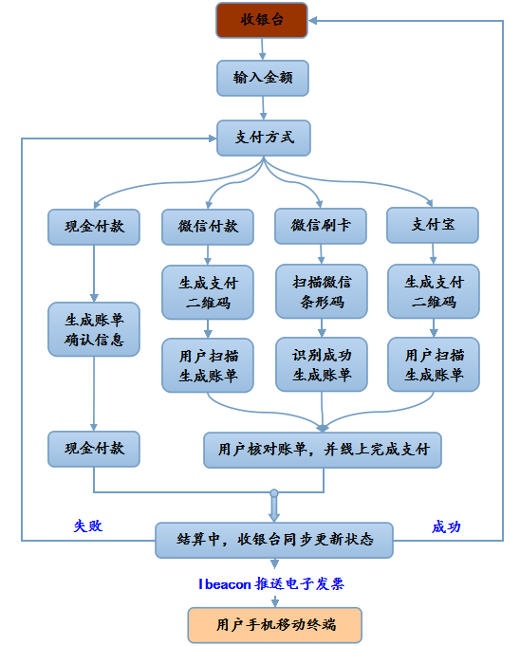

图2.1 移动支付流程图

### 2.2.2系统设计技术路线

本系统的设计是完成与目前市场上主流的移动支付手段，微信，支付宝的对接。系统以Android4.4为平台，完成收款端的软件设计，其中涉及的主要技术如下：

1. Ibeacon通讯模块的使用，设置并准确推送商家的信息内容。
2. 基于Android开发环境搭建以及开发工具ecplise，模拟器ADT的使用。
3. 活动、组件交互的实现使用Intent，同时对接第三方应用，微信，支付宝
4. Android软件UI界面的设计，熟悉相对布局(RelativeLayout),使用碎片(Fragment)适应横屏与竖屏之间的切换，以及常用的安卓控件设计收款界面。
5. 使用volley网络通讯架构实现与服务器交互，收银台请求生成支付二维码，已经消费者扫描支付完成之后，收银台的状态需要同步更新。
6. 使用Google的Zxing库，根据服务器返回的信息生成准确的支付二维码，以及微信刷卡时，条形码的识别操作。
7. 用户账单信息数据的存储，这里我使用持久信息存储技术SQLite。

## 2.3系统整体架构

基于Android的移动终端支付系统设计中重点是研究收款端如何实现，以适应目前多种支付手段。由于支付宝没有开放接口，所以本系统重点研究如何实现微信收款，本系统采用的是联发科的MTK6952+Android4.4平台，涉及的硬件主要两个，一个是基于蓝牙技术的ibeacon基站以及Camera，本次设计的重点在软件实现，二维码的生成及识别，支付加密算法等。系统的整体架构如下：

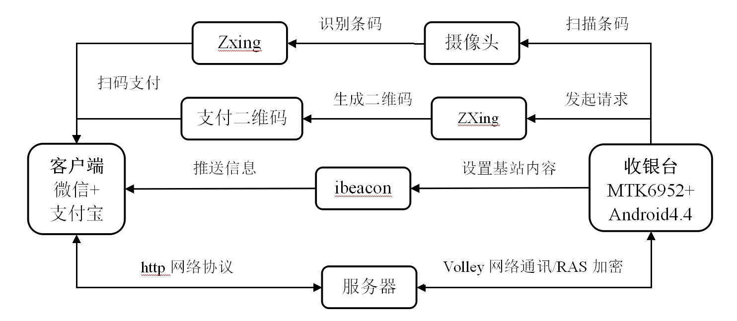

图2.2 支付系统整体框架

# 第三章 支付系统硬件平台

## 3.1硬件平台架构

本次系统设计的硬件平台采用联发科MTK6592真八核(Cortex-A7)处理器,配备wifi模块用于连接网络，搭载了现在最新的低功耗蓝牙技术ibeacon，采用商业摄像头，快速准确的扫码，提升用户体验。在移动支付系统设计中，我们所涉及到的硬件主要两个，一是扫描和识别条码及二维码的商业摄像头，二是用于建立基站，向用户推送商业信息，或是电子发票的低功耗ibeacon，简单架构如下图3.1所示：

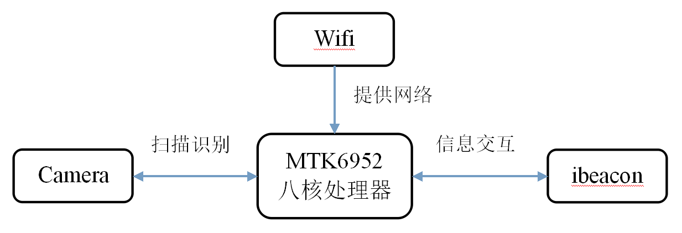

图3.1 硬件平台架构

## 3.2硬件平台分析

本次课题研究的重点不在硬件，但硬件平台的性能直接影响软件设计的性能，所有我采用了联发科Cortex-A7为核心的高性能八核处理器MTK6952，国内80%以上的手机公司均采用了次芯片，其次支付系统中的二维码扫描与识别是非常重要的，直接决定了本次支付的成功或失败，这里我们采用商业摄像头，最后一点，近距离推送消息，并且可以在没有网络的条件下实现，当然首选最新的低功耗蓝牙技术ibeacon，后面我们对相关硬件进行分析。

### 3.2.1处理器

MT6592（也称MTK6592）是联发科技基于2013年7月份发布的的全球首款商用量产同步八核智能机系统单[芯片](http://baike.baidu.com/view/26651.htm" \t "http://baike.baidu.com/_blank)，MT6592由8颗[Cortex-A7](http://baike.baidu.com/view/9329073.htm" \t "http://baike.baidu.com/_blank)核心构成，采用[台积电](http://baike.baidu.com/view/231775.htm" \t "http://baike.baidu.com/_blank)28nm工艺，最高频率可达2[GHz](http://baike.baidu.com/view/1088055.htm" \t "http://baike.baidu.com/_blank)。

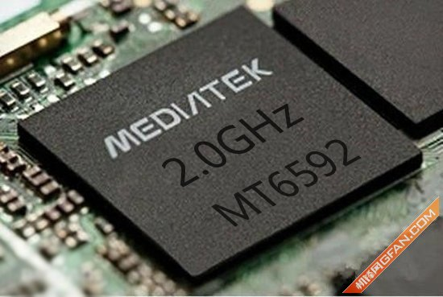

图3.2 MTK6952

MTK6592八核[处理器](http://baike.baidu.com/view/50152.htm" \t "http://baike.baidu.com/_blank)，采用的是big.LITTLE架构，由八颗Cortex-A7核心组成，制造工艺为28nm，核心频率在1.7-2GHz之间，显示芯片为Mali- 450，支持单通道LPDDR2 1066。28nm 制造工艺技术，和其前代比会减低20% 的功耗。MT6592处理器集成Mali-450MP4图形处理器，联发科公司已将这颗图形处理器主频提升至700MHz，八核手机比双核机型整体性能提升60%，图像处理提升50%，多核心处理器能提供稳定的多任务处理能力和数据整合能力，配合上应用对多核心的优化与对多任务处理的需求。

先进架构设计、八核心同时运行，联发科技真八核MT6592可八核同时运转，通过先进的调度算法、动态温控和功耗管理技术优化各个核心的工作负载分配，实现效能和功耗的平衡。在有多任务处理和重任务需求时，可八核全开达到巅峰性能；在轻负载下，则可关闭闲置的核心，进行节能。

支持精细3D场景和独有特性，联发科技真八核处理器赋予游戏开发者无限的创意，强劲内芯完美支持精细3D场景和独有的特效，让您一路身临其境、过关斩将，体验八核芯动力带来的酣畅淋漓。

大屏必备，将数位电视等级的细致影像带入智能手机，MT6592采用联发科技全球首创的智能视频倍频技术ClearM将原先每秒24/30格的影像转化成每秒60格的细致影像，独家影像处理技术，画面更流畅细致。

MTK6952性能非常高，目前很多手机使用，如小米，华为，可以提供高速数据处理，其性能如下图3.3所示：

3.2.2 ibeacon模块

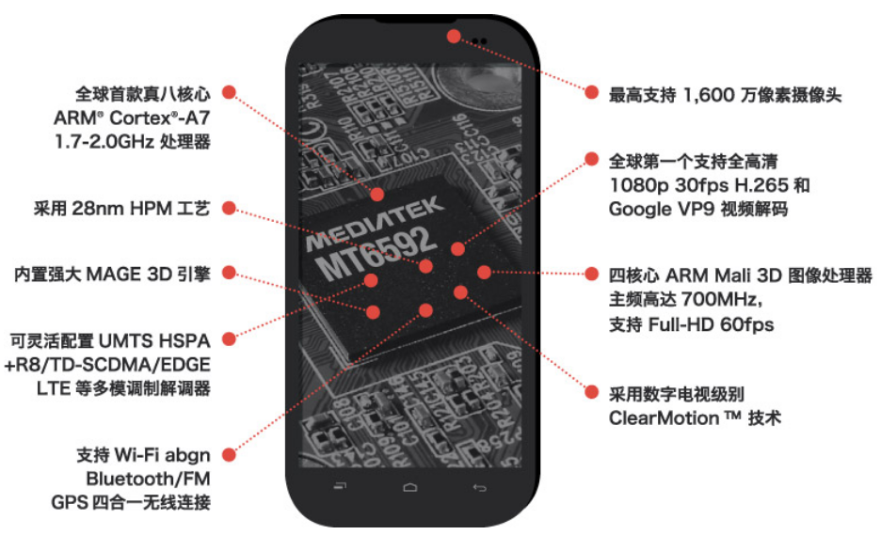

图3.3MTK6952性能展示图

本次设计使用的ibeacon技术是2013年9月苹果发布的移动设备上配备的新功能，近两年应用非常广泛，微信为接收ibeacon基站推送的信息专门设置了周边摇一摇功能。

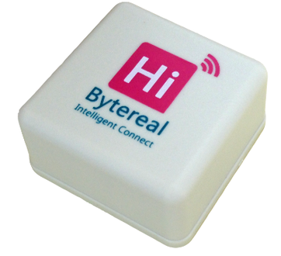

图3.4 ibeacon实物图

### 3.2.3商用摄像头

# 第四章 支付系统软件设计

## 4.1系统软件架构

## 4.2软件模块及程序设计

4.2.1 Android UI界面设计

4.2.2 Android组件交互实现

4.2.3 SQlite数据存储

4.2.4网络通信架构及实现

4.2.5二维码识别与扫描

4.2.6第三方支付应用对接

4.2.7打印机小票设计

## 4.3 支付系统性能优化

# 第五章 支付系统软件实现与调试

## 5.1 Android软件开发环境搭建

## 5.2软件实现流程

## 5.3支付应用完整性测试

## 5.4 整体调试结果分析

# 第六章 总结与展望

## 6.1分析与总结

## 6.2展望

# 参考文献

[1]周立功，王祖麟，陈明计等.ARM嵌入式系统基础教程[M].北京:北京航空航天大学出版社.2008:249-275

[2]刘凯.ARM嵌入式接口技术应用[M].北京:清华大学出版社.2009:73-83

[3]刘庆丰，秦刚，冷朝霞.计算机控制技术[M].北京:科技出版社.2011:114-116

[4]王守亮.基于蓝牙多旋翼微飞行器通信与控制的研究与实现[D].上海：上海交通大学.2005:10-15

[5]王守亮.四轴飞行器研究与设计[D].南京：南京邮电大学.2013:26-41

[6]华成英,童诗白.模拟电子技术基础[M].高等教育出版社.2006:357-361

[7]阎石.数字电子技术基础[M].北京:高等教育出版社.2006:368-380

[8]陈伯时.电力拖动自动控制系统[M].北京:机械工业出版社.2000:70-75

[9]谭浩强.C语言程序设计教程[M].北京：高度教育出版社.1998:150-152

[10]刘乾,孙志锋.基于ARM的四旋翼无人飞行器控制系统[J].机电工程.2011:1237-1240

[11]Wayne Wolf著.嵌入式计算系统设计原理[M].机械工业出版社.2002:98-108

[12]Jack Canssle著.嵌入式计算系统设计的艺术[M].人民邮电出版社.2011:121-135

[13]LIU Chu-sheng, ZHANG Shi-min(, ZHOU Hai-pei.Dynamic analysis and simulation of four-axis forced synchronizing banana vibrating screen of variable linear trajectory[J].China.2012:1530−1536

[14]周立功.C程序设计高级教程[M].北京：北京航空航天大学出版社.2011:207-214

# 附 录

## 附录A 主要程序附录

uint8_t Mag_getADC(void) { // return 1 when news values are available, 0 otherwise

static uint32_t t,tCal = 0;

static int16_t magZeroTempMin[3];

static int16_t magZeroTempMax[3];

uint8_t axis;

if ( currentTime < t ) return 0; //each read is spaced by 100ms

t = currentTime + 100000;

Device_Mag_getADC();

imu.magADC[ROLL] =imu.magADC[ROLL] * magGain[ROLL];

imu.magADC[PITCH]=imu.magADC[PITCH]*magGain[PITCH];

imu.magADC[YAW] = imu.magADC[YAW] * magGain[YAW];

if (f.CALIBRATE_MAG) {

tCal = t;

for(axis=0;axis<3;axis++) {

magZero[axis] = 0;

magZeroTempMin[axis] = imu.magADC[axis];

magZeroTempMax[axis] = imu.magADC[axis];

}

f.CALIBRATE_MAG = 0;

}

## 附录B 设计电路图纸

## 附录C 作品实物图